

Báo cáo đề tài HỆ THỐNG CÔNG NGHỆ web

ĐỀ TÀI: Website giới thiệu, bán điện thoại trực tuyến
NGÀY ĐĂNG KÝ: 22/03/2021
NGÀY NỘP: 31/05/2021
GIÁO VIÊN HƯỚNG DẪN: Nguyễn Thị Hồng Lương
LỚP HỌC PHẦN: DHCNTT15C – 420300214509
NHÓM THỰC HIỆN: NHÓM: TC

DANH SÁCH NHÓM TC
STT | Họ và tên | MSSV | Ghi chú
1 | Hoàng Thị Chi | 19433831
2 | Nguyễn Trần Tuấn | 19429731

NHẬN XÉT

CHƯƠNG 1. GIỚI THIỆU ĐỀ TÀI 1
1.1 Mục đích 1
1.2 Cơ sở lý thuyết và các thông tin kỹ thuật: 4
CHƯƠNG 2. PHÂN TÍCH ỨNG DỤNG 9
2.1 Layout 9
2.1.1 Trang đăng nhập 9
2.1.2 Trang đăng ký 10
2.1.3 Trang chủ và các trang khác: 10
2.2 Sitemap: 11
CHƯƠNG 3. XÂY DỰNG ỨNG DỤNG 12
3.1.1 Trang đăng nhập 12
3.1.2 Trang đăng ký 13
3.1.3 Trang chủ: 13
3.1.4 Trang Iphone: 14
3.1.5 Trang Iphone 12: 14
3.1.6 Trang Alple Iphone 12 pro max 128G chính hãng VN/A: 15
3.1.7 Trang thanh toán: 15
3.1.8 Trang samsung: 16
3.1.9 Trang Samsung galaxy: 16
3.1.10 Trang oppo: 17
3.1.11 Trang vivo: 17
3.1.12 Trang vsmart: 18
3.1.13 Trang nokia: 18
3.1.14 Trang xiaomi: 19
3.1.15 Trang realme: 19
CHƯƠNG 4. KẾT LUẬN – HƯỚNG PHÁT TRIỂN 20
4.1 Kết quả đạt được 20
4.2 Hạn chế của ứng dụng web 20
4.3 Hướng phát triển 20
CHƯƠNG 5. TÀI LIỆU THAM KHẢO 21
5.1 Giáo trình - Sách 21
5.2 Website 21

GIỚI THIỆU ĐỀ TÀI

Mục đích

Lý do chọn đề tài:
Hiện nay, trên thế giới sự phát triển mạnh mẽ và không ngừng của ngành công nghệ thông tin hiện đại, đặc biệt là mạng Internet đã làm xuất hiện nhiều website. Thương mại điện tử, bán hàng trực tuyến đang vào thời kỳ bùng nổ. Các bạn trẻ mở những shop bán hàng qua các trang mạng xã hội như facebook ngày càng nhiều. ưu điểm của bán hàng qua facebook là dễ dàng quảng bá, giới thiệu sản phẩm cho mọi người. tuy nhiên, bán hàng qua facebook có một nhược điểm rất lớn là rất dễ bị trôi bài. Bài viết trên face cần phải ngắn gọn, nếu không sẽ dễ dàng bị bỏ qua. Do đó, bạn cần phải cập nhật liên tục bài post cho nhiều sản phẩm. làm như vậy, thứ nhất bài viết của bạn dễ bị trôi bài. Thứ hai, quá nhiều bài viết sẽ bị spam newfeed của người khác. Dễ bị frend bỏ theo dõi, chặn hoặc report. Nếu thực sự nghiêm túc trên việc kinh doanh online, thì cần phải có website. Khi đó, trang web sẽ là một công cụ tiếp thị không thể thiếu đối với cá nhân và doanh nghiệp.
Để làm rõ được vấn đề này, nhóm em đã quyết định chọn đề tài: “Xây dựng website giới thiệu, bán điện thoại trực tuyến”.
Giới thiệu tổng quan về website, nhu cầu thực tế như thế nào cho việc tạo ra website
Mục đích chung của Website đối với từng đối tượng sử dụng (user, admin, )

Chức năng của đề tài:
- Thiết kế trang web hoàn chỉnh
- Tiếp cận nhanh với người dùng muốn tìn thông tin xã hội thông qua cá tin tức về bài viết của trang website.
- Giới thiệu được trang website đến với những người xem tin chưa biết về website.

Tổng quan về đề tài:
- Internet là gì?
Internet là một hệ thống thông tin toàn cầu có thể được truy nhập công khai, gồm các mạng máy tính được liên kết với nhau. Hệ thống này cho phép truyền thông tin theo kiểu “nối chuyển gói dữ liệu” (packet switching) dựa trên giao thức liên mạng đã được chuẩn hóa có tên: “giao thức IP”.
Có thể nói, Internet là mạng máy tính khổng lồ, được tạo thành dựa trên sự gia nhập của rất nhiều mạng máy tính của các doanh nghiệp, các viện nghiên cứu, các trường đại học, các tổ chức, chính phủ và của các cá nhân (người dùng) trên toàn thế giới.
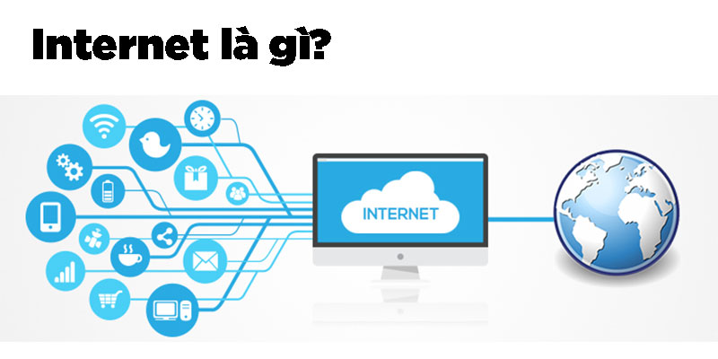
- Khái niệm về website
Một trang web là tập tin HTML hoặc XHTML có thể truy nhập dùng giao thức HTTP hoặc HTTPS.
WEBSITE có thể được xây dựng từ các tệp tin HTML (trang mạng tĩnh) hoặc vận hành bằng các CMS chạy trên máy tính (trang mạng động). WEBSITE có thể được xây dựng bằng nhiều ngôn ngữ lập trình khác nhau (PHP, .NET, Java, Ruby on Rails…).
Hiện nay, để một website có thể vận hành trên môi trường Word Wide, cần bắt buộc phải cí 3 phần chính:
- Tên miền (là tên riêng và duy nhất của website).
- Hosting (là các máy chủ chứa các tệp tin nguồn).
- Source code (là các tệp tin html, xhtml,… hoặc một bộ code/cms).
Website được tương tác và hiển thị đến với người dùng thông qua các phần mềm gọi là “Trình duyệt web” với các văn bản, hình ảnh, đoạn phim, nhạc, trò chơi và các thông tin khác ở trên một trang web của một địa chỉ web trên mạng toàn cầu hoặc mạng nội bộ. Website được tạo nên bởi các nhà thiết kế web (website developer).

Ngày nay, thuật ngữ website được sử dụng rất phổ thông, người người, nhà nhà đều có thể truy cập một website ở bất kỳ đâu có kết nối Internet hoặc có kết nối sóng di động. Với các doanh nghiệp, cá nhân thường xuyên tương tác với cộng đồng online thì website là công cụ tốt nhất và duy nhất giúp họ quảng bá hình ảnh, sản phẩm, thông tin,… của mình. Và từ đó các dịch vụ thiết kế web chuyên nghiệp ra đời nhằm đáp ứng điều đó.
- Mục đích của website
- Thiết lập sự hiện diện.
- Quảng cáo không giới hạn.
- Cơ hội liên kết và hợp tác kinh doanh trên Internet rất lớn.
- Website cho phép dễ dàng có thông tin phản hồi từ khách hàng.
- Việc kinh doanh của bạn sẽ mở cửa 24 tiếng một ngày.
- Hình ảnh về công tu được tổ chức tốt.
- Bán hàng tôt, giới thiệu sản phẩm, dịch vụ sinh động.
- Chi phí nhân viên thấp.
- Dịch vụ khách hàng hoàn hảo
- Cải tiến hệ thống liên lạc.
- Có mặt trên mạng, đồng hành với đối thủ cạnh tranh.
- Mở rộng thị trường trên Internet và mạng lưới người tiêu dùng.
- Phương tiện truyền thông linh hoạt.
- Ưu – nhược điểm của website
- Ưu điểm:
- Có thể tùy chỉnh dễ dàng giao diện A, B,…
- Giảm chi phí khi có thể tự thiết kế thay vì sử dụng template có sẵn.
- Nhược điểm:
- Tốn tài nguyên hệ thống: Do phải sử dụng nhiều giao diện.
- Mất thời gian thiết kế chi từng thiết bị (giao diện cho máy tính, giao diện cho các thiết bị di động,…)
- Nếu thiết bị lạ truy cập mà Website của bạn không nhận dạng được thì tất nhiên nó sẽ không thể hiển thị giao diện tối ưu cho thiết bị đó.
- Quy trình thiết kế website
- Quy trình phát triển website chuẩn được mô phỏng theo mô hình thác nước, các giai đoạn chủ chốt được chia thành các công đoạn nhỏ hơn, cho phép thực hiện song song nhiều công đoạn.
- Các công ty thiết kế website thưởng theo một quy trình như sau:
- Lấy thông tin yêu cầu và nghiên cứu tính khả thi
- Thiết kế giao diện
- Xây dựng cơ sở dữ liệu và lập trình
- Kiểm tra chất lượng, nghiệm thu và bàn giao
Tôi muốn thiết kế một trang web, tôi cần chuẩn bị những gì?
- Xác định mục đích của website
- Xây dựng yêu cầu cho website
- Dự toán chi phí cho việc thực hiện website đó
- Chuẩn bị nội dung và các yếu tố thương hiệu như Logo, hình ảnh,…
- Lựa chọn đối tác
- Tiến hành thực hiện

Cơ sở lý thuyết và các thông tin kỹ thuật:
Các kiến thức lý thuyết vận dụng cho việc thực hiện website

HTML là gì?
HTML là thuật ngữ được viết tắt bởi Hyper Text Markup Language.
Trang web HTML không phải là một ngôn ngữ lập trình, HTML chỉ đơn thuần là một “ngôn ngữ đánh dấu” (Markup Language)
Các tập tin được tạo bởi HTML có thể mở để hiển thị, trình bày nội dung thông qua các trình duyệt web.
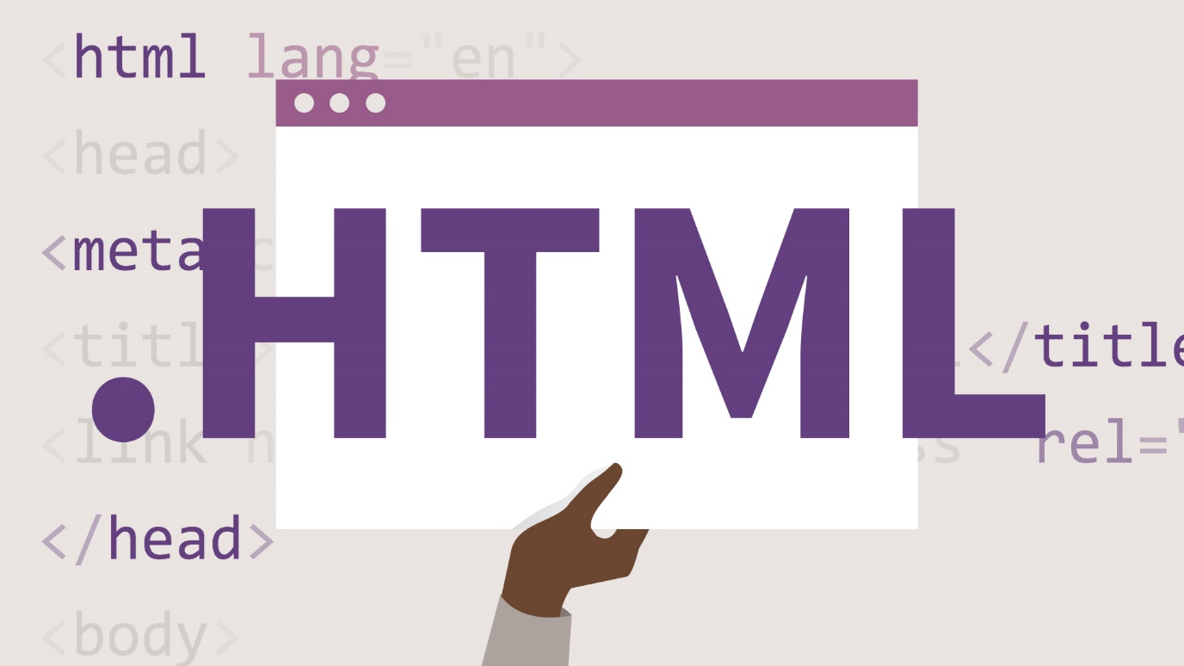
Để tạo một tập tin HTML, người ta có thể sử dụng bất cứ phần mền soạn thảo văn bản nào để biên tập nội dung theo cú pháp trình bày ngôn ngữ HTML.

CSS là gi?
Cascading Style Sheet (gọi tắt là CSS) được W3C (World Wide Web Consortium) giới thiệu năm 1996, như một giải pháp nhằm khắc phục cho những nhược điểm về trình bày đối với các tài liệu HTML trên trình duyệt…
Nếu nói HTML là ngôn ngữ dùng đẻ trình bày dữ liệu trên các trang web thì CSS chính là ngôn ngữ cho mục tiêu định dạng dữ liệu do HTML tạo ra, nhằm phục vụ cho việc thể hiện dữ liệu trên các trang web sao cho sinh động mà không làm mã HTML trở nên phức tạp.
Ưu điểm của CSS:
- Khả năng tái sử dụng mã định dạng ở nhiều nơi, điều này làm giảm đáng kể công sức người lập trình.
- Việc tách biệt giữa mã định dạng (CSS) và HTML thể hiện tính chuyên nghiệp hóa trong việc quản lý và xây dựng mã nguồn.
- Cung cấp khả năng đồng bộ trong việc thể hiện dữ liệu theo tổng thể chương trình.
Nhược điểm của CSS:
- Những vấn đề về trình duyệt chéo: Khi thay đổi CSS ban đầu trên một website thì rất dễ dàng đối với nhà phát triển. Nhưng, sau khi thay đổi, bạn cần phải xác nhận tính tương thích nếu CSS hiển thị các hiệu ứng thay đổi tương tự trên các trình duyệt. Nguyên nhân là do: CSS hoạt động khác nhau trên các trình duyệt khác nhau.
- Gây nhầm lẫm do nhiều cấp độ của nó: Thế giới ngôn ngữ lập trình rất phức tạp đối với người mới bắt đầu và những người không phải là nhà phát triển. Các cấp độ của CSS như CSS; CSS2; CSS3 sẽ khó hiểu hơn.
- Dễ bị tổn thương: CSS dễ truy cập do hệ thống dựa trên văn bản mở của nó. Định dạng toàn bộ web của bạn sẽ bị gián đoạn nếu gặp phải một tai nạn hay một hành động nào với các tệp. Nó sẽ yêu cầu truy cập đọc/ghi vào trang web dự định để ghi đè các thay đổi
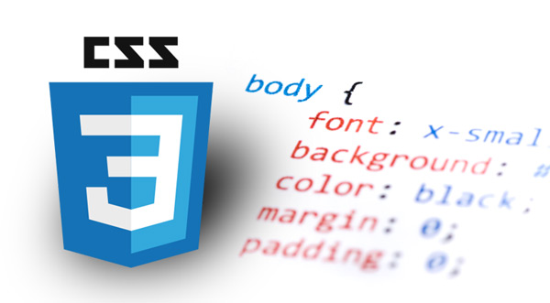

JavaScript là gì?
JavaScript là ngôn ngữ lập trình “kịch bản” (Script) có cú pháp để biểu diễn mã lệnh “tựa ngôn ngữ C”. Trên thực tế, ban đầu JavaScript được phát triển từ ngôn ngữ C (dervied from C) để thi hành các kịch bản định sẵn cho trang web, trong khi đó ngữ nghĩa và mục tiêu thiết kế của nó mang lại hơi hướng của lập trình hướng đối tượng (gần giống Java).
Như vậy, khi lập trình với JavaScript, ngoài việc thao tác với các biến và các cấu truc lệnh, thì “đối tượng” chính là thành phần mà chúng ta thường hay làm việc nhất.
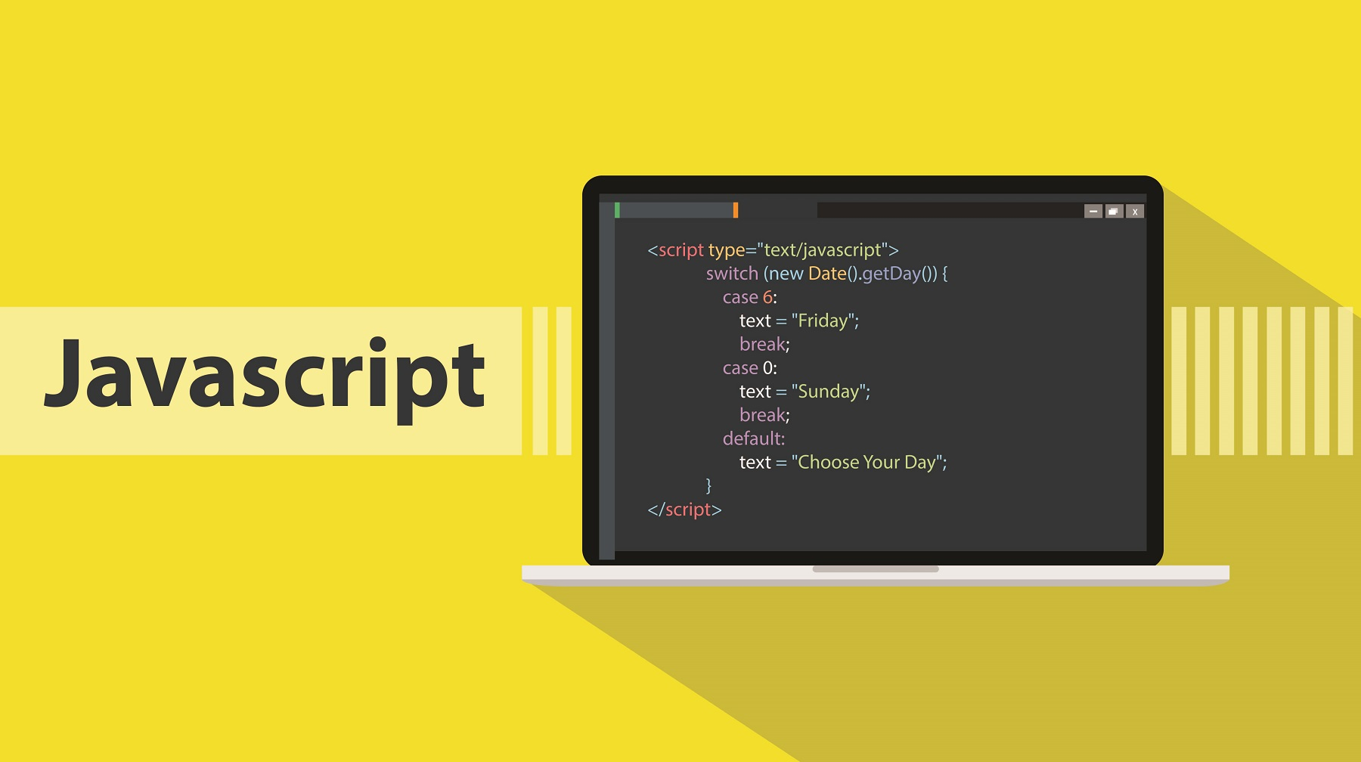
Làm được gì với JavaScript?
- Thêm, tạo mới các thành phần HTML cho trang web
- Chỉnh sửa, thay đổi thuộc tính của HTML (Đổi màu, kích thước,…)
- Xóa bỏ các thành phần HTML đã có
- Kiểm tra tính hợp lệ đối với dữ liệu mà người dùng nhập trước khi gửi về chương trình ở máy chủ web…

Boostrap là gì?
Bootstrap cho phép quá trình thiết kế website diến ra nhanh chóng và dễ dàng hơn dựa trên những thành tố cơ bản có sẵn như typography, forms, buttons, tables, grids, navigation, image carousels… cùng chúng mình tìn hiểu tính năng và lợi ích mang lại cho lập trình viên của Bootstrap là gì nhé!
Bootstrap là một bộ sưu tập miễn phí của cacsc mã nguồn miwr và công cụ dùng để tạo ra một mẫu website hoàn chỉnh. Với các thuộc tính về giao diện được quy định sẵn như kích thước, màu sắc, độ cao, độ rộng,… các designer có thể sáng tạo nhiều sản phẩm mới mẻ nhưng vẫn tiết kiêm thời gian khi làm việc với framework này trong quá trình thiết kế giao diện website.
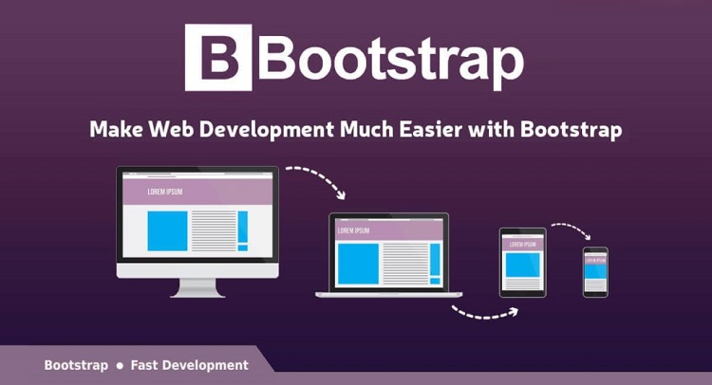
- Các kiến thức lý thuyết vận dụng cho việc hiện thực website
- HTML
- CSS
- Bootstrap
- Trình bày lý do, các ưu điểm mà sv chọn để áp dụng
- Thư viện sử dụng (jQuery), nguồn gốc

PHÂN TÍCH ỨNG DỤNG

Layout
Vẽ layout của từng trang
Các nội dung sẽ có trên mỗi thành phần của layout như form, liên kết, menu, table, ….
Ý nghĩa, mục đích thực hiện của mỗi nội dung …

Trang đăng nhập
Header
body
Form login

Đăng nhập: chứa username, password, button đăng nhập.

Trang đăng ký
Header
body
Form sign in

form: form đăng ký tài khoản thành viên, gồm các trường nhập: họ tên, số điện thoại, mật khẩu, nhập lại mật khẩu, địa chỉ.

Trang chủ và các trang khác:
Menu
body

Footer

Sitemap:
Sơ đồ về mối quan hệ của các trang trong website.
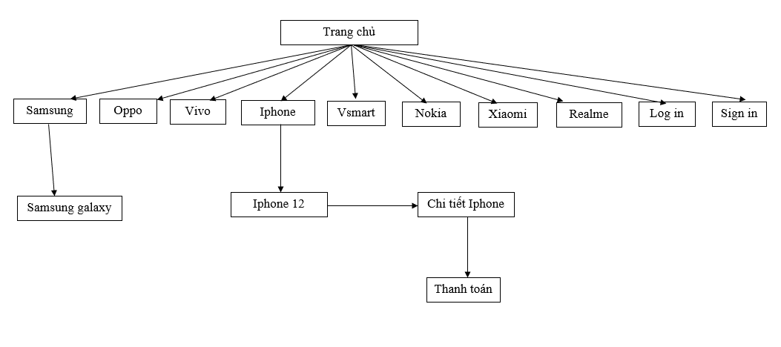

XÂY DỰNG ỨNG DỤNG

Trang đăng nhập
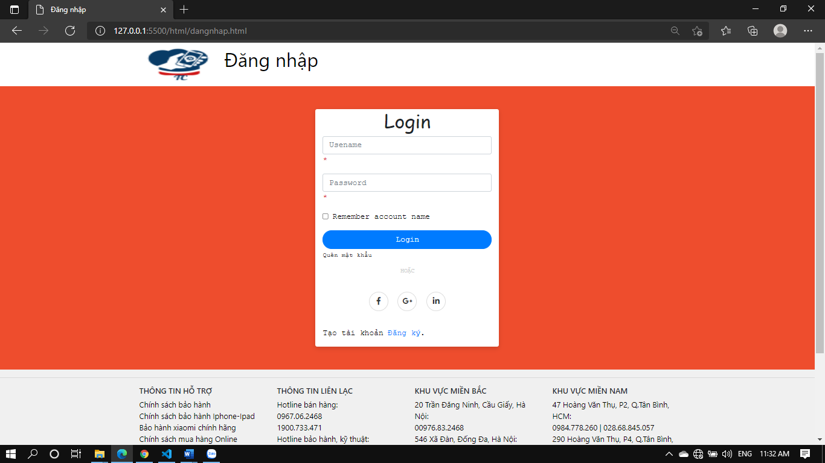

Trang đăng ký
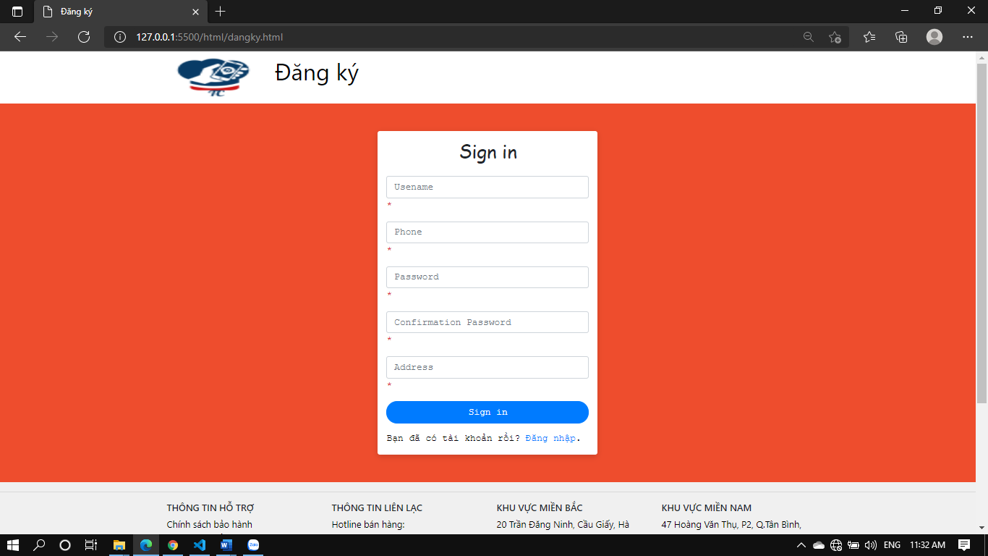

Trang chủ:
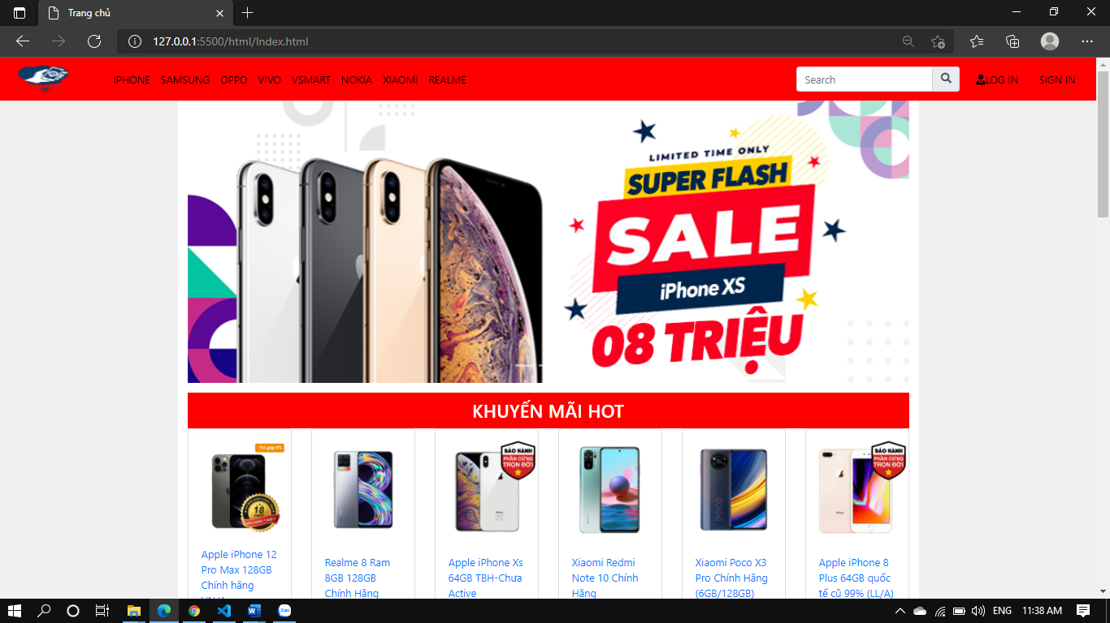

Trang Iphone:
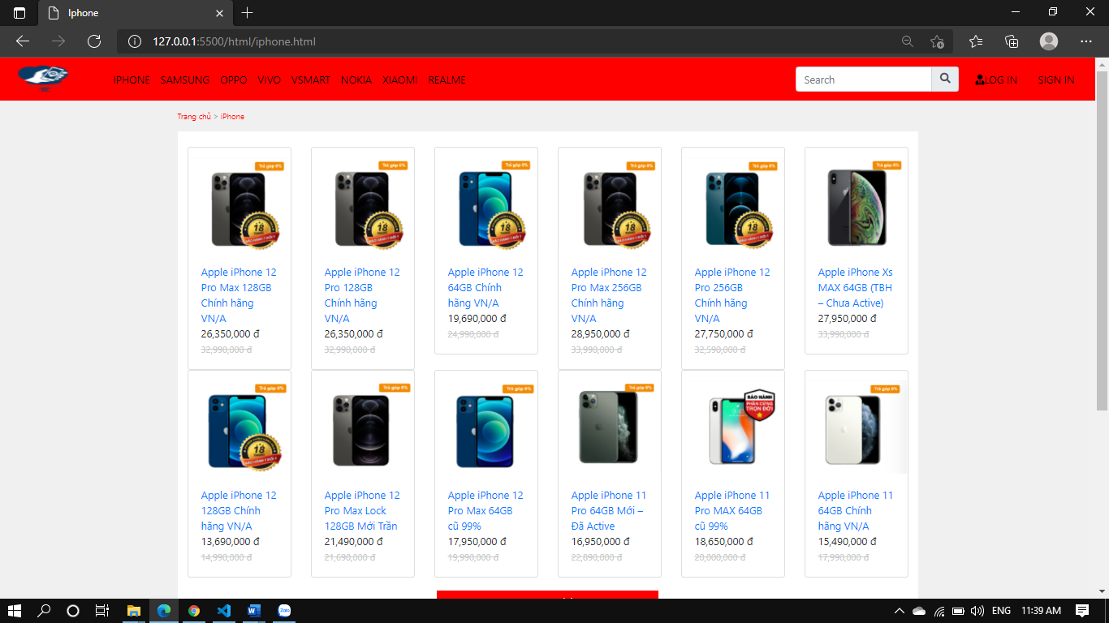

Trang Iphone 12:
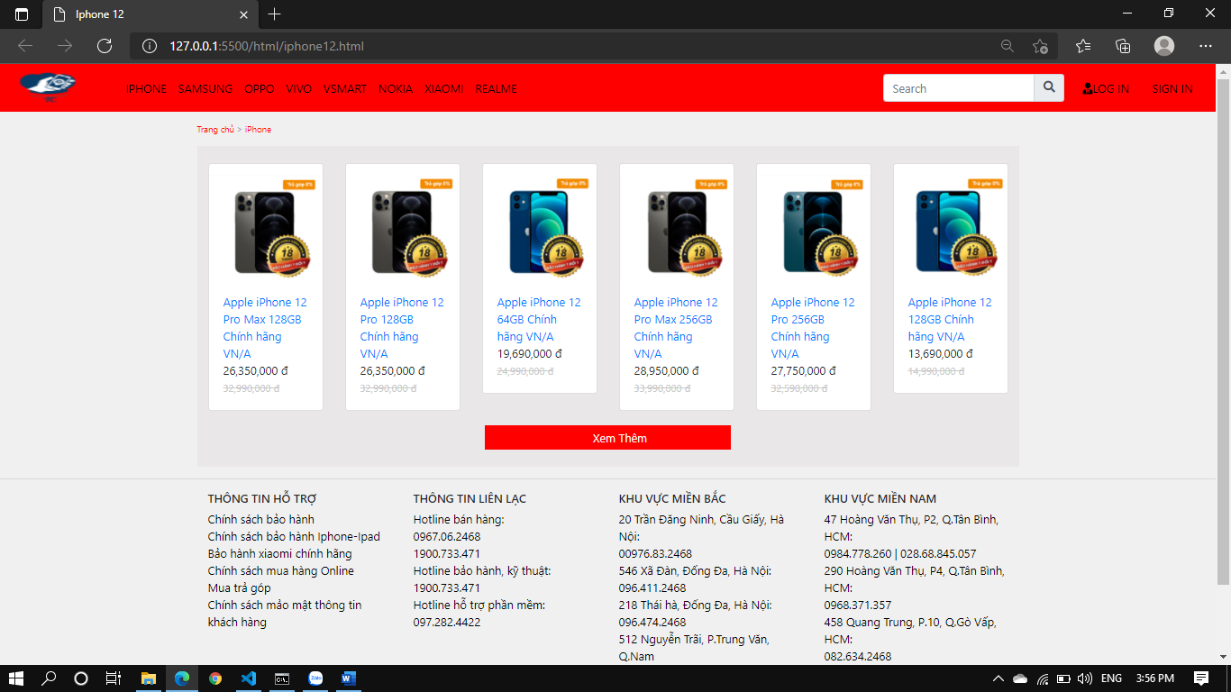

Trang Alple Iphone 12 pro max 128G chính hãng VN/A:
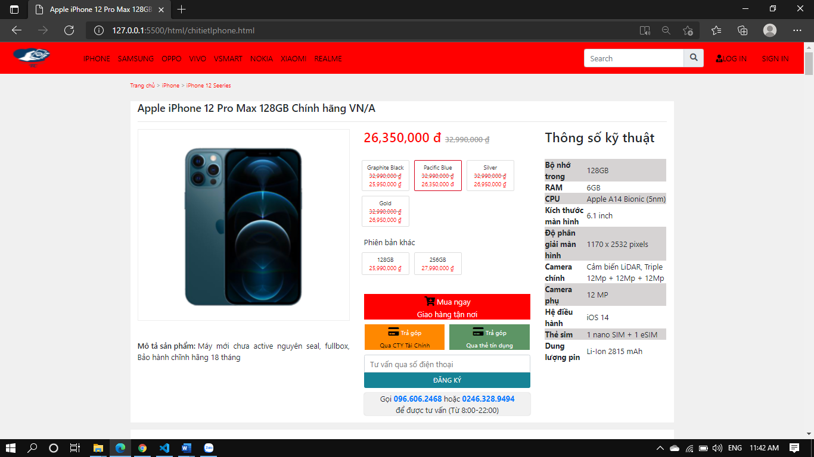

Trang thanh toán:
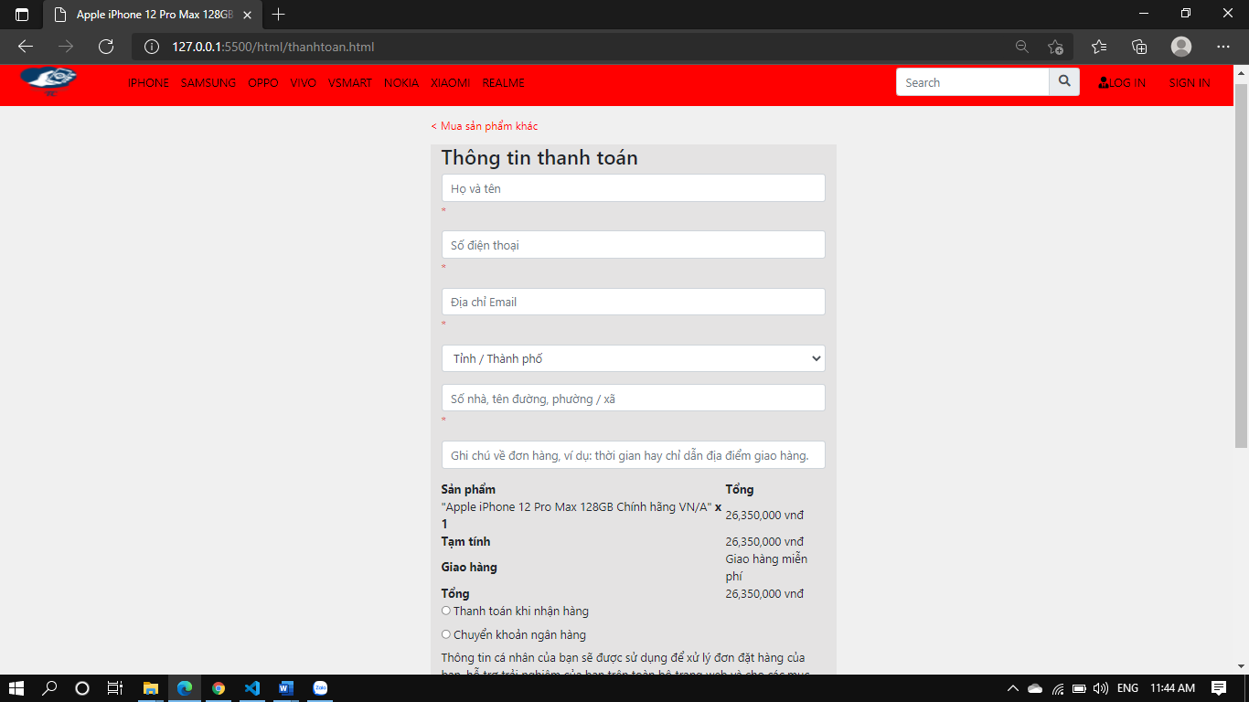

Trang samsung:
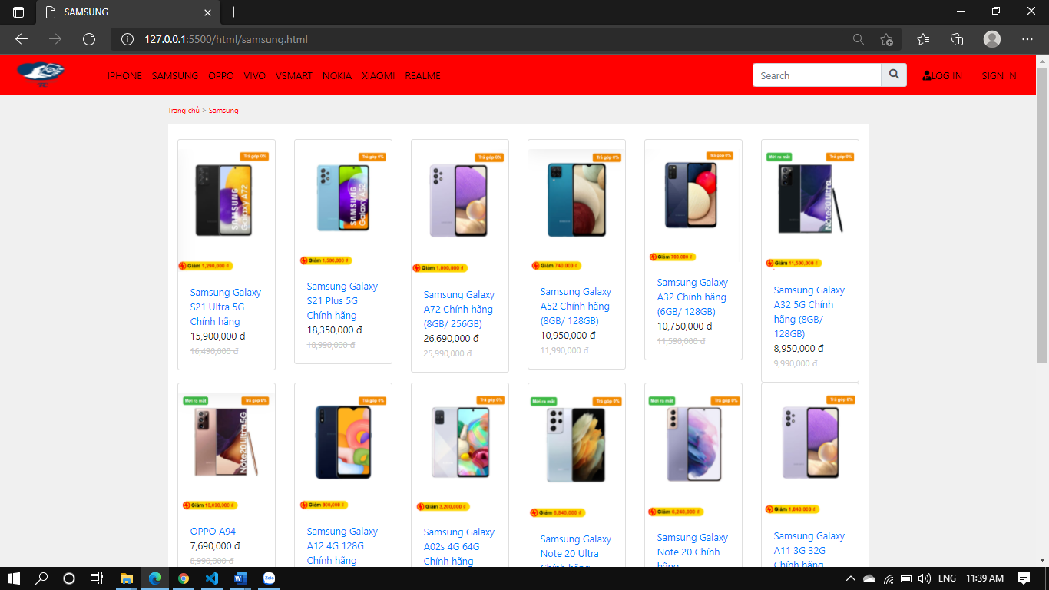

Trang Samsung galaxy:
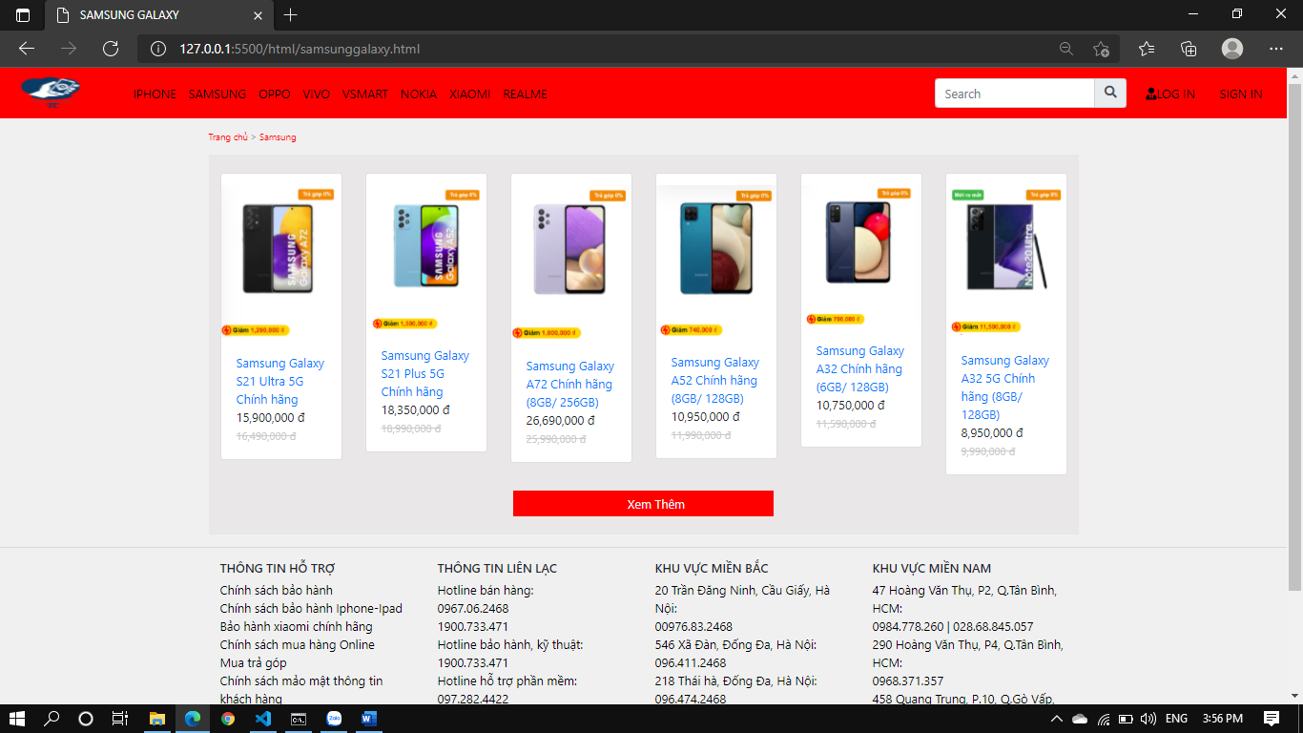

Trang oppo:
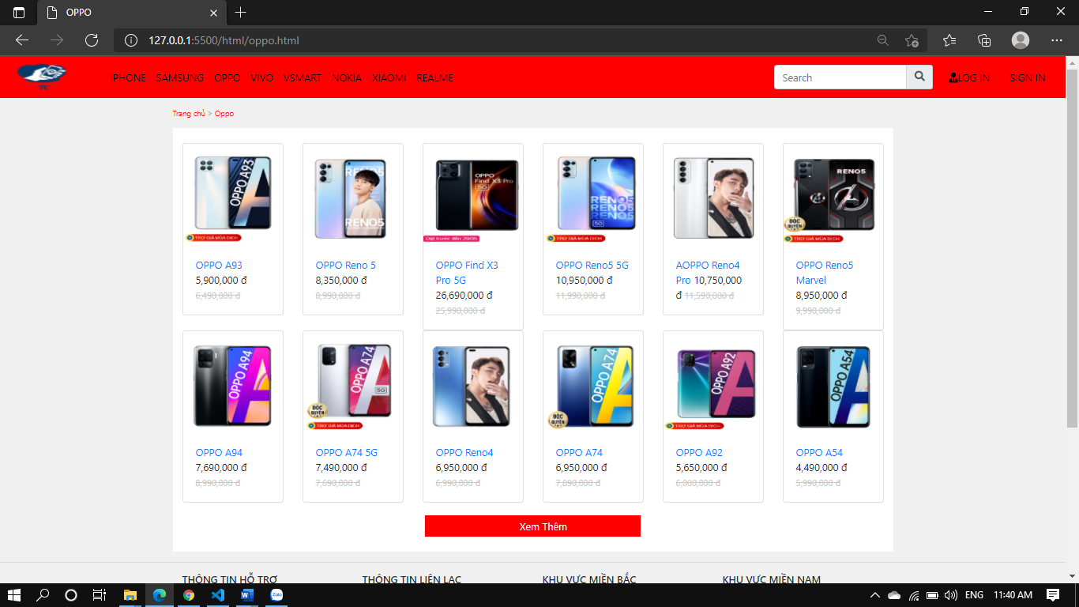

Trang vivo:
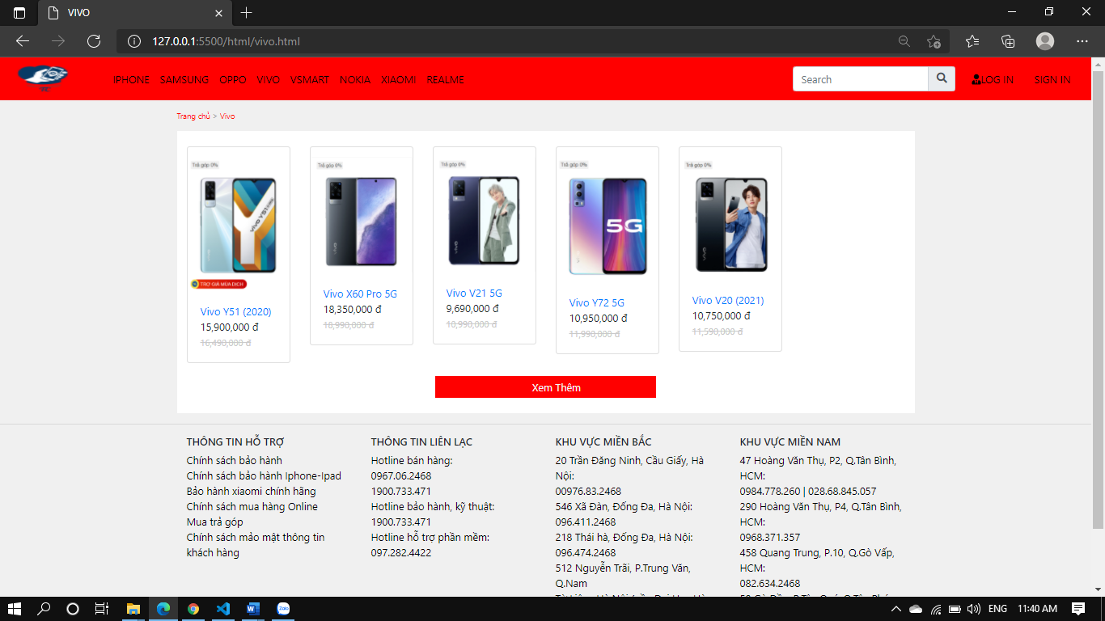

Trang vsmart:
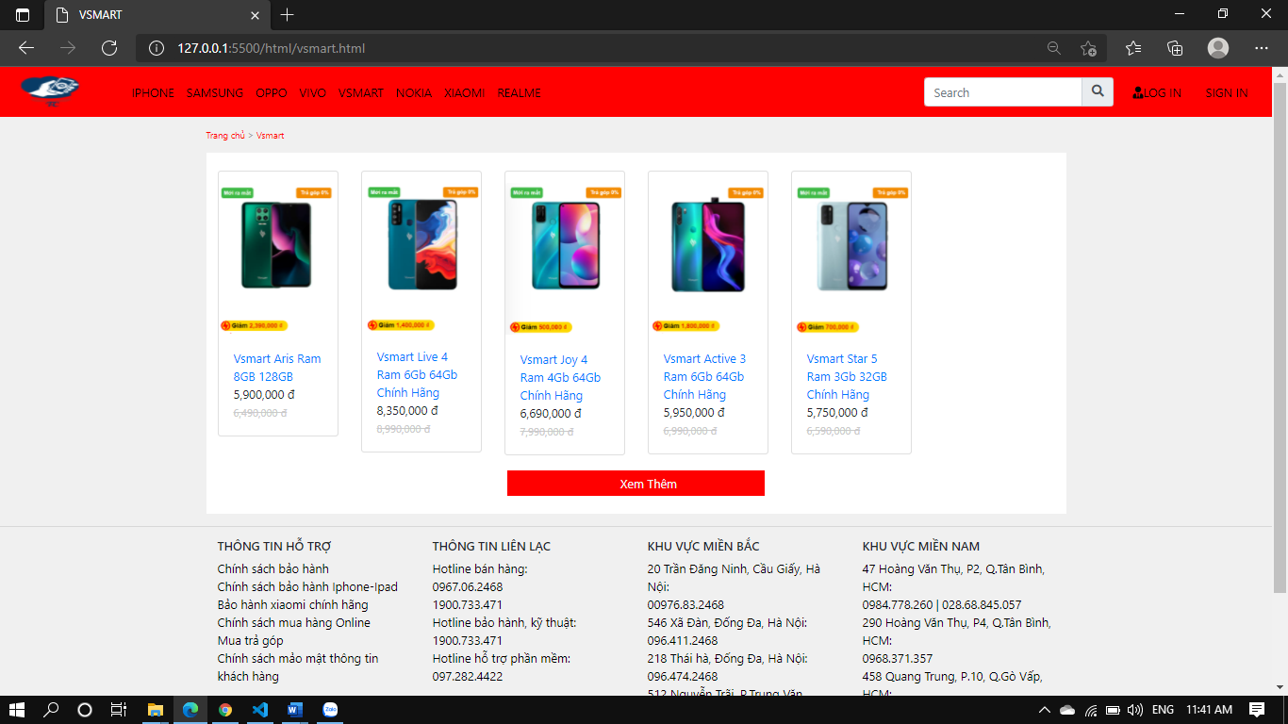

Trang nokia:
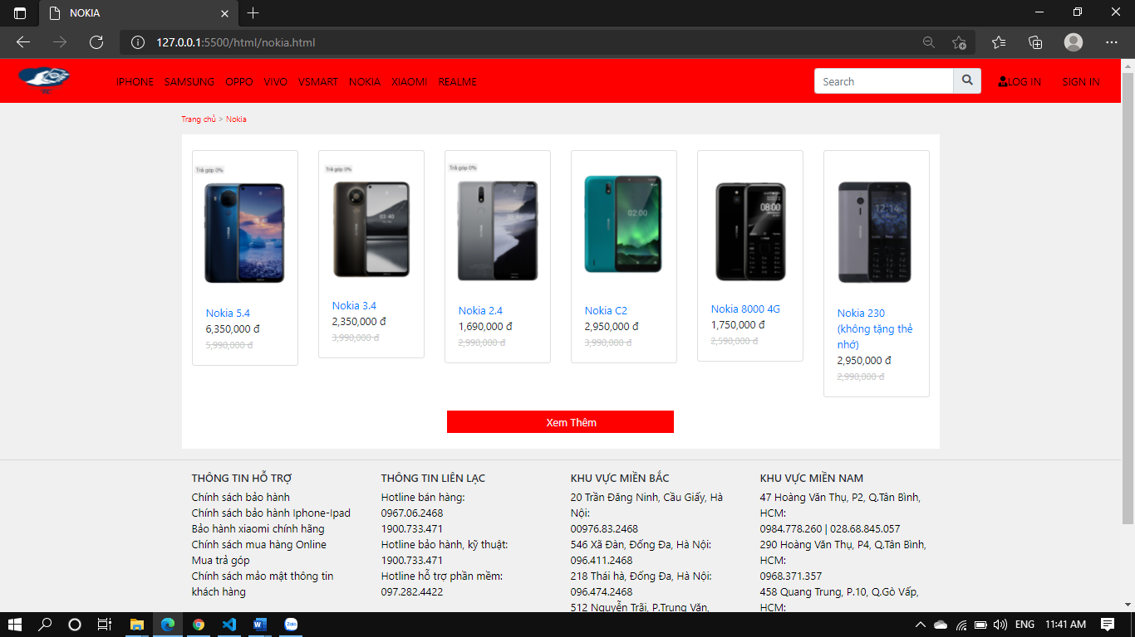

Trang xiaomi:
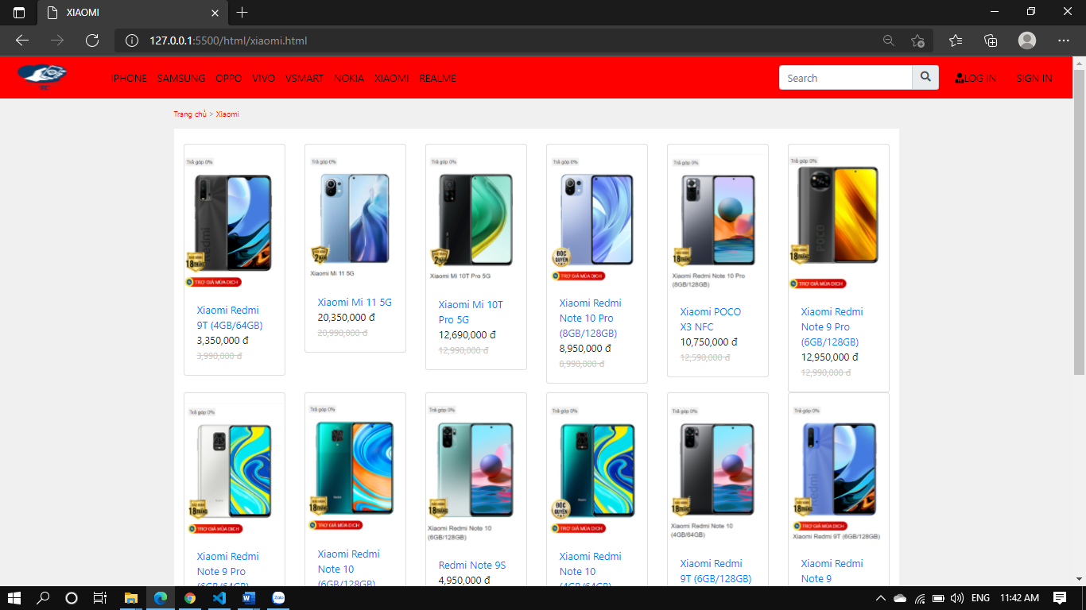

Trang realme:
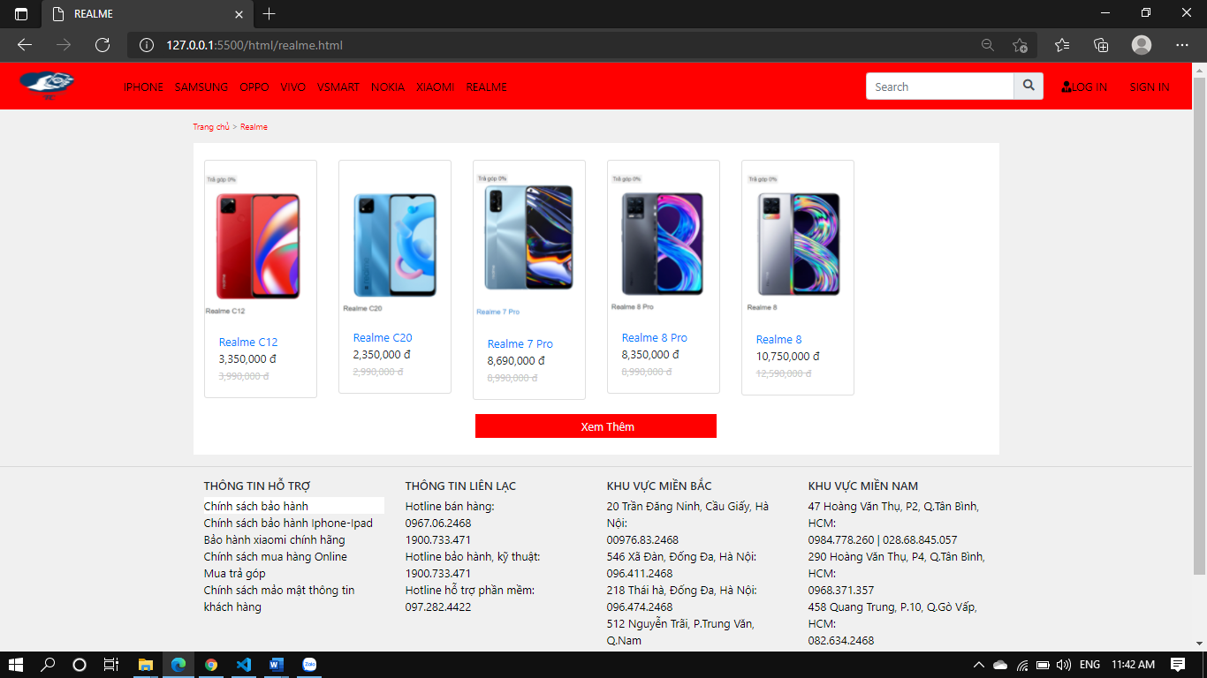

KẾT LUẬN – HƯỚNG PHÁT TRIỂN

Kết quả đạt được
Đề tài website giới thiệu bán điện thoại trực tuyến của nhóm tụi em đã hoàn thành các yêu cầu đặt ra bao gồm:
- Giao diện thân thiện, có thẩm mỹ, dễ dàng sử dụng. bước đầu đáp ứng được nhu cầu của khách hàng hiện nay.
- Các trang trong website có chung một định dạng, có mẫu là tương tự với các trang khác.
- Các trang HTML và CSS tuân thủ tiêu chuẩn W3C
- Mỗi trang web có tiêu đề <title></title> khác nhau
- Có menu hướng nhất quán trên trang web của website
- Trang web chạy được trên nhiều trình duyệt khác nhau: Google Chrom, Cốc Cốc, Firefox, Microsoft Edge, Opera, Internet Explorer,…
Kết quả chưa đạt được:
- Chưa có chức năng tìm kiếm sản phầm
- Chưa có các chức năng như xem tin tức, phản hồi
- Chưa có chức năng dành cho addmin quản lý thông tin của khách hàng

Hạn chế của ứng dụng web
- Chỉ đang là web tĩnh, chưa có cơ sở dữ liệu
- Còn một số chức năng chưa hoàn thành được
- Không có tính tương tác
- Hạn chế trong việc quản lý web. Web tĩnh ban đầu đã được thiết kế trong một khuôn khổ sẵn nên nếu muốn cập nhật hay chỉnh sửa nội dung gặp nhiều khó khăn

Hướng phát triển
- Hoàn thiện các chức năng của hệ thống
- Tối ưu hóa giao diện về thẩm mĩ và tốc độ load trang của trang ưeb
- Cập nhật và sửa lỗi các chức năng còn thiếu sót

TÀI LIỆU THAM KHẢO

Giáo trình - Sách

Website
Tên website tham khảo | Nguồn
W3school | https://www.w3school.com
jQuery validation | https://jqueryvalidation.org/documentation
jQuery easing | http://gsgd.co.uk/sandbox/jquery/easing
Bootstrap | https://getbootstrap.com/
CSS | https://www.w3schools.com/css/

